Лабораторна робота №4

Інтерактивні консольні програми для платформи Java SE

**Мета:** Реалізація діалогового режиму роботи з користувачем в консольних програмах мовою Java.

**1. Вимоги:**

1. Використовуючи програму рішення завдання лабораторної роботи №3, відповідно до прикладної задачі забезпечити обробку команд користувача у вигляді текстового меню:

* введення даних;
* перегляд даних;
* виконання обчислень;
* відображення результату;
* завершення програми і т.д.

2. Забезпечити обробку параметрів командного рядка для визначення режиму роботи програми:

* параметр "-h" чи "-help": відображається інформація про автора програми, призначення (індивідуальне завдання), детальний опис режимів роботи (пунктів меню та параметрів командного рядка);
* параметр "-d" чи "-debug": в процесі роботи програми відображаються додаткові дані, що полегшують налагодження та перевірку працездатності програми: діагностичні повідомлення, проміжні значення змінних, значення тимчасових змінних та ін.

**1.1. Розробник:**

* Кедровський Максим
* КІТ-119а
* 10 варіант

**1.2. Загальне завдання:**

Забезпечити обробку параметрів командного рядка для визначення режиму роботи програми.

**2. Опис програми:**

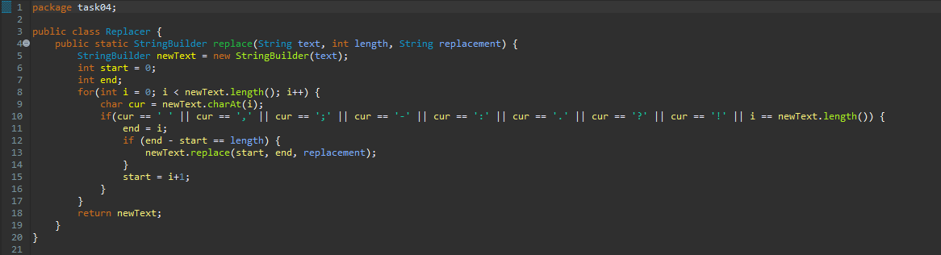

Рисунок 3.1 - Код Replacer.java

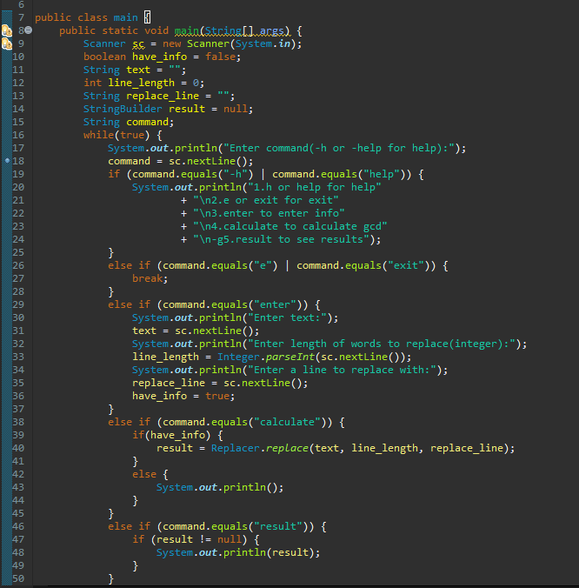

Рисунок 3.2 - Код Main.java

У класі Main за допомогою циклу while та порівнянь String.equals(String) реалізовано взаємодію з користувачем шляхом вводу команд:

1 - help для виводу списку команд

2 - exit для виходу з програми

3 - enter для вводу інформації

4 - сalculate для проведення розрахунків з інформацією

5 - results для виводу результатів

**3. Варіанти використання:**

Програма призначена для реалізації раніше розробленого класу через діалог з консоллю. Наприклад:

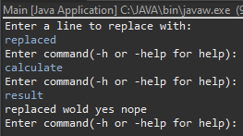

Рисунок 3.3 - Демонстрація роботи з програмою

**Висновок:**

Реалізував діалоговий режим роботи з користувачем в консольних програмах мовою Java. Мовою Java було розроблено програму відповідно до індивідуального завдання.